PARTE PRÁCTICA
3. Realiza las siguientes operaciones en Windows:
1. Visualizar el Nombre equipo y el grupo de trabajo.
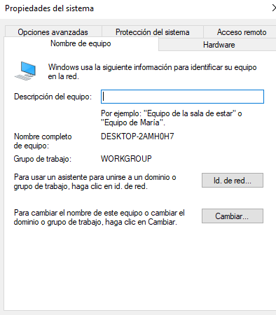

2. Ver la configuración de la red
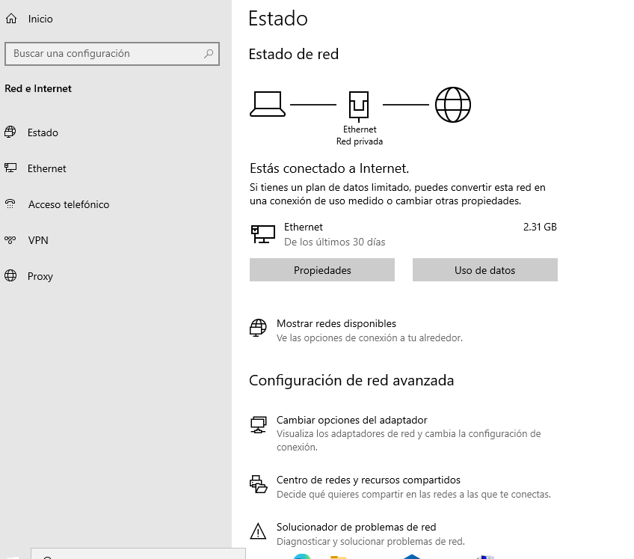

3. Activar y desactivar el escritorio remoto.
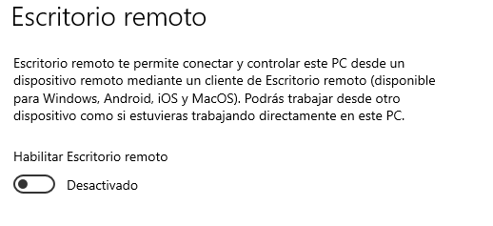

4. Crear un usuario estándar.
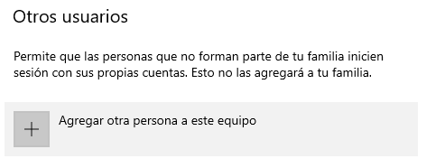

5. Visualizar el estado del Cortafuegos.
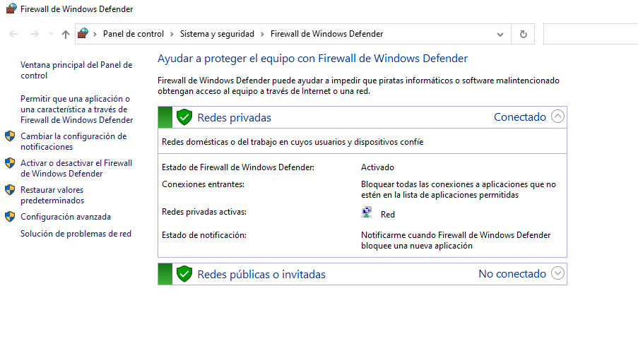

6. Desactivar Windows defender.
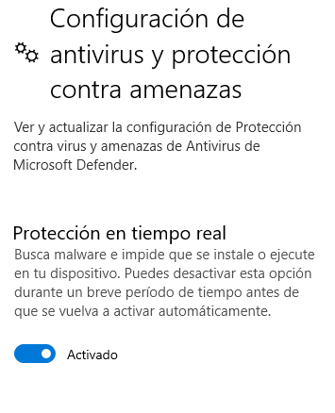

7. Revisar drivers de dispositivos.
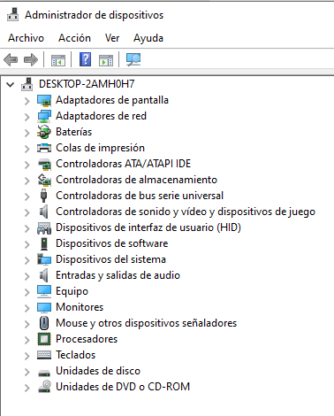

8. Revisar aplicaciones instaladas.
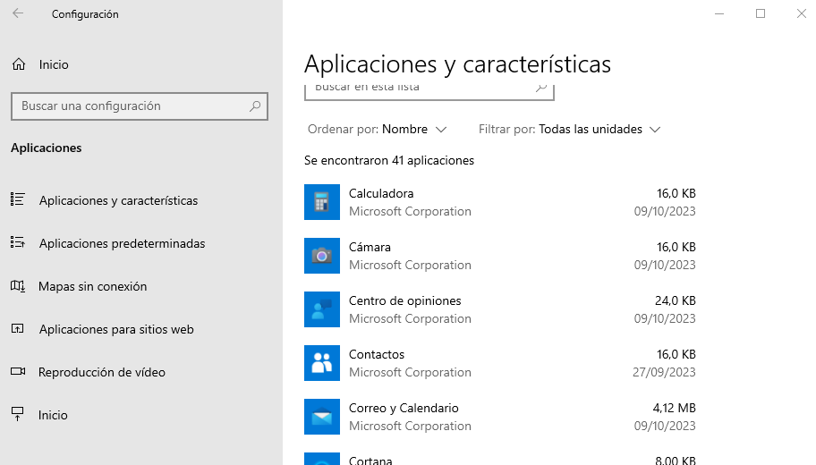

9. Ver las aplicaciones al inicio.
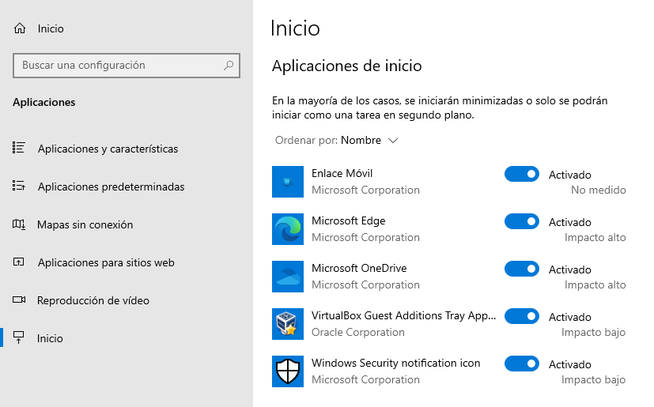

10. Visualizar el servicio de audio, pararlo y deshabilitarlo.

Configuración de sonido,
mute(silenciar cualquier salida de audio): administrador de dispositivos, deshabilitar dispositivo de audio
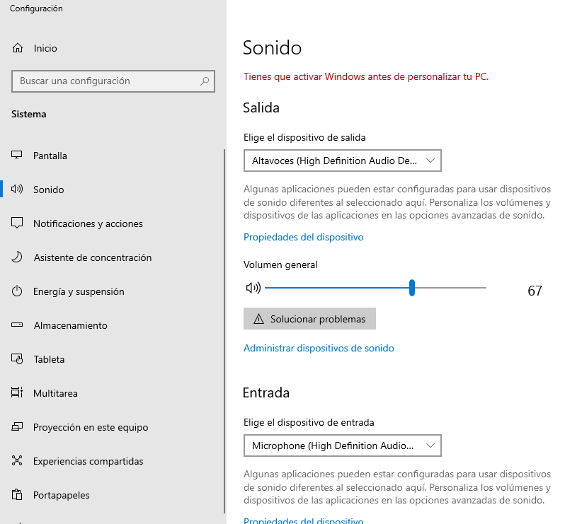
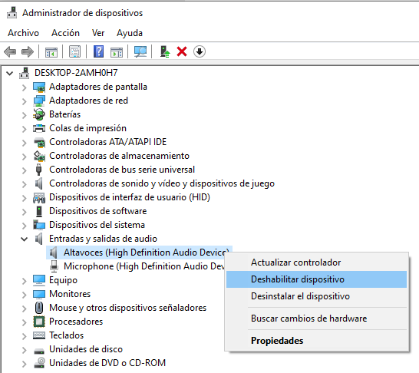

11. Comprobar el rendimiento de cpu, memoria, disco y red.

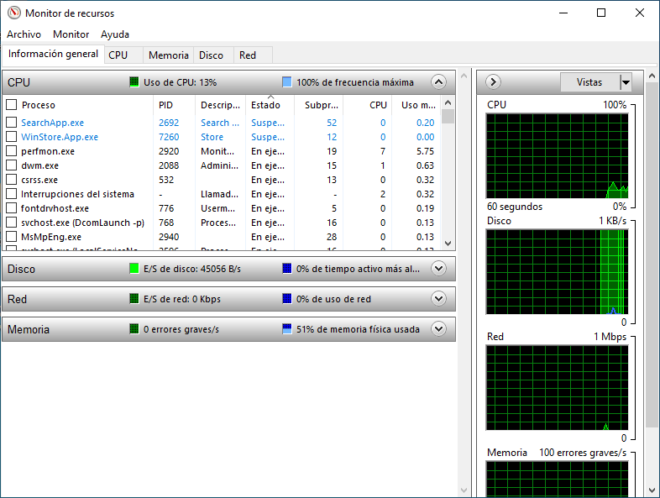

4. Realiza las siguientes operaciones en En Ubuntu:
1. Utiliza Comandos para:
1. Visualizar el contenido del fichero de los repositorios /etc/apt/sources.list

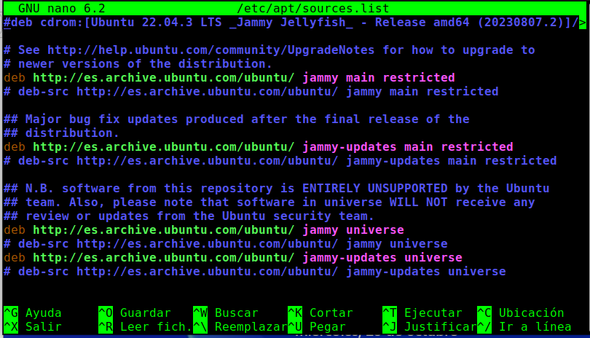
El contenido es el siguiente:

2. Cambiar a superusuario.
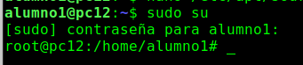

3. Ver la ip del equipo.
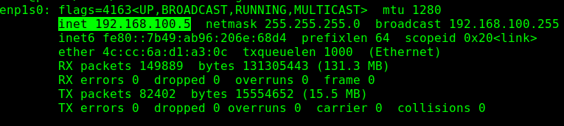

2. Visualizar la configuración.
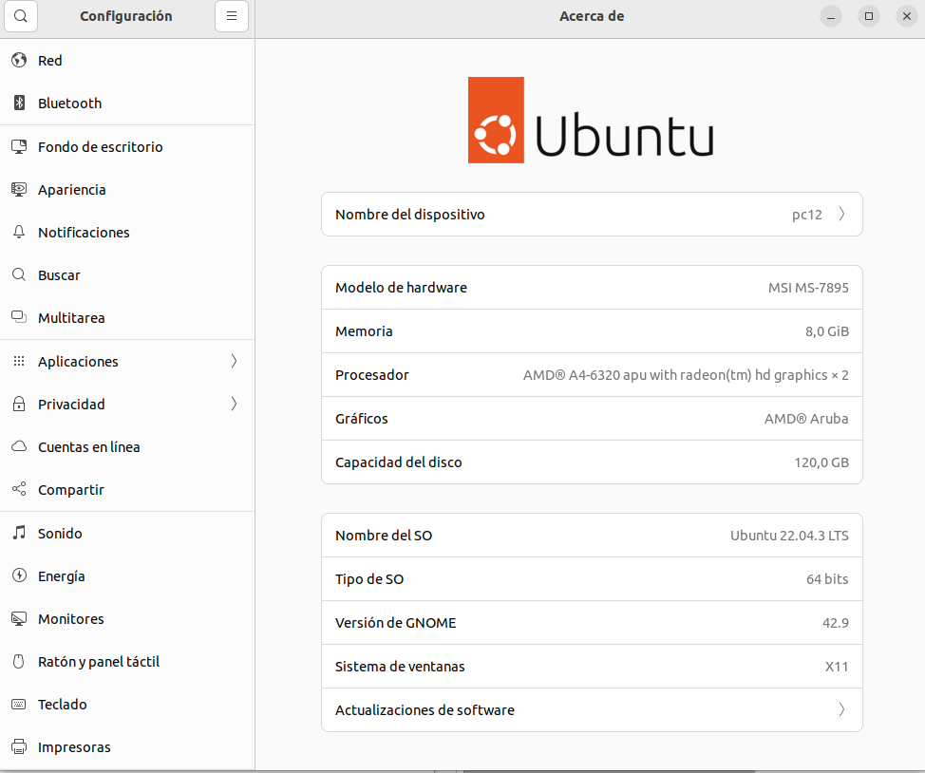

3. Visualizar el monitor del sistema.
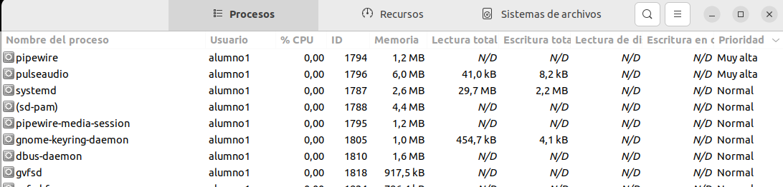

4. Visualizar el estado de los Servicios mediante un comando.
Systemctl:
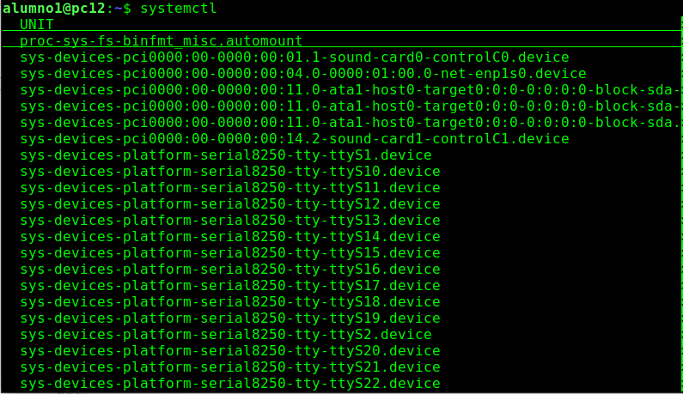

Service –status-all:
